SURAT KUASA

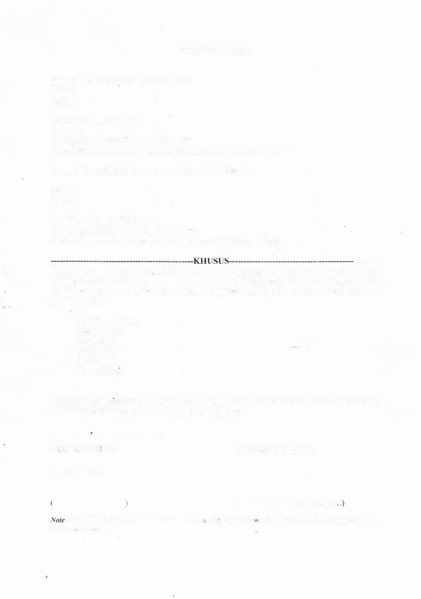

Saya yang bertanda tangan di bawah ini Nama :

Alamat :

No KTP/Pasport / KITAS :

No, Teip :

(selanjutnya disebut **"Pemberi Kuasa")**

*Note : Numa <£- Akimat Pemberi Kuasa harus sesuai Kartu identitas*

dengan ini memberikan kuasa tanpa hak subsitusi kepada:

Nama :

Alamat :

No KTP / Pasport / KITAS ; (selanjutnya disebut **“Penerima Kuasa")**

*Note : Nama <& Alamat Pemberi Kuasa harus sesuai Kartu Identitas*

Untuk dan atas nama Pemberi Kuasa sccara khusus datang ke kantor PT Toyota Astra Financial Services Cabangsebagai wakilnya. dengan tujuan untuk mengambil BPKB serta sural - surat kendaraan lainnya yang tclah dibayar lunas dengan data kendaraan sebagai berikut:

|  |  |
| --- | --- |
| BPKB atas nama | : |
| Merk / Type | ; |
| No, Polisi | : |
| No Rangka | : |
| No Mesin | : |
| Warna Mobil | : |

Surat Kuasa ini elektif sejaktanggal ditandatangani. Demikian Surat Kuasa ini dibual dengan sebenarnya untuk dipergunakan sebagaimana mestinya

**PENERIMA KUASA**

**PEMBERI KI ASA**

Adfaferaf *Rp iQ,(K£l,.barii*

(

*; KTP Asli Beriaku Pemberi & Penerima Kua\a H 4 JIB di bah a dan Pihuk TAP WAJ1B kanfirmaxi ke Customer/ Debitor*